Juan Jesús Moreno García

Alcalde- Presidente

Grupo Municipal Socialista Obrero Español
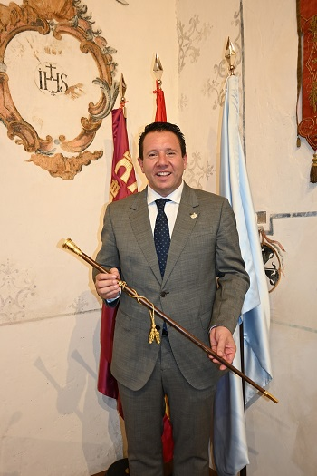

Curriculum Vitae
Fecha de nacimiento: 16-03-1975
Cargo actual: Alcalde-Presidente del Ayuntamiento de Mula.
Desde el año 2015 que tomo posesión por primera vez como Alcalde con dedicación exclusiva.
Otros cargos: Secretario General del PSOE de Mula
Formación:
- Bachillerato Unificado Polivalente
Experiencia profesional
- Trabajador por cuenta ajena en empresa privada.
- Concejal de Urbanismo, Obras, Política Social, Deportes y Medio Ambiente del Ayuntamiento de Mula desde el año 2007 al 2011. Concejal de 2011 a 2015
- Trabajador autónomo en el sector de servicios.
- Secretario General del PSOE de Mula

Agenda
https://mula.es/web/agenda-del-alcalde/

Retribución Ayuntamiento de Mula
El Alcalde de Mula tiene dedicación exclusiva con un salario de 3.603,04€ brutos mensuales, con dos pagas extras según acuerdo adoptado por el Pleno de la Corporación, en sesión celebrada el 17 de julio de 2023 actualizable en la misma medida que lo hagan las retribuciones de los empleados públicos que dispongan las sucesivas leyes de presupuestos generales del Estado o normativa que se apruebe al efecto.
Ha recibido como retribuciones brutas (antes de impuestos) las siguientes cantidades:
- Año 2025: 53.789,25€
- Año 2024: 51.949,05€
- Año 2023: 50.734,77€
- Año 2022: 49.171,50€
- Año 2021: 47.548,06€
- Año 2020: 47.124,00€
- Año 2019: 46.130,35€

Declaración de bienes
Bienes y derechos
- Bienes inmuebles de naturaleza urbana: vivienda en la localidad
- Bienes inmuebles de naturaleza rústica: no
- Bienes derechos e inmuebles a actividades empresariales y profesionales: no
- Depósitos en cuenta corriente: diversas cuentas con un saldo aproximado entre todas de 54.000€
- Deuda pública, obligaciones, bonos y demás valores equivalentes: no
- Acciones y participaciones en el capital social o en los fondos propios de cualquier tipo de entidad: no
- Seguros de vida: no
- Rentas temporales y vitalicias: no
- Vehículos, joyas, embarcaciones y aeronaves:
  - Toyota Yaris
- Objetos de arte y antigüedades: no
- Derechos reales de uso y disfrute: no
- Concesiones administrativas: no
- Derechos derivados de la propiedad intelectual o industrial: no
- Opciones contractuales: no
- Demás bienes y derechos: no
Deudas
- Préstamo hipotecario que finaliza en 2026

Declaración de incompatibilidades, actividades y otras retribuciones
- No incurre en ninguna de las causas de posible incompatibilidad.
- Ha percibido en el año 2025 la cantidad de 1.500,00€ por asistencias como miembro de la Mancomunidad de Servicios Sociales del Río Mula
- No tiene actividades privadas, que le proporcionan o pueden proporcionar ingresos económicos.

Reseña personal
Casado, padre de dos hijos.

